Osnovna škola: Klinča Sela
Nastavni predmet: Katolički vjeronauk
Učitelj: Josip Kunac, prof.
Razredni odjel: 5.
Redni br. pripreme: 65.
Tema: X. KRŠĆANSKA MOLITVA
Podtema: 2. Kršćanska molitva
Odgojno-obrazovni ishodi učenja:
- Učenik tumači važnost molitve, različite oblike i načine molitve tijekom liturgijske godine (OŠ KV B.5.3.)
- Učenik objašnjava i razlikuje istinsku molitvu Bogu i molitvu povezanu s praznovjerjem (OŠ KV B.5.3.)
- Učenik obrazlaže važnost molitve za osobni odnos s Bogom (OŠ KV B.5.3.)

TIJEK NASTAVNOG SATA

UVODNI DIO

Anđeo Gospodnji… (molitvu učenici mogu čitati iz udžbenika, str. 73!)

- Motivacija:
a) Domaća zadaća (učenici će napisati jednu kratku molitvu koju su ih naučili bilo roditelji, bilo djedovi i bake ili neka druga osoba!) – par učenika mogu pročitati svoje molitve.

b) Učenici će riješiti kviz pod ikonom smješka, digitalni udžbenik, str. 63.

https://udzbenici.ks.hr/media/kako_molis_takav_si/

Kod:



Razgovor

SREDIŠNJI DIO

- Tekst: „Kršćanska molitva“, udžbenik, str. 63.

Razgovor:
- Kako sve možemo moliti, na koje načine?
- Što je još molitva?
- Navedi i objasni vrste molitvi?
- Koja je najuzvišenija molitva i zašto?
- Kako nazivamo krive oblike molitve i što se pod tim misli?

- Bilježnica:

Naslov: Kršćanska molitva

Učenici će prepisati Isusove riječi iz Mt 7,7-8!

Razgovor

- Video-zapis:
Učenici će pogledati video-zapis: „Kako kršćani mole?“, 1,7 min, Izvor: YouTube, Lectio Brevis
Napomena: Nakon svakog primjera molitve iz video-zapisa ZAUSTAVITI VIDEO i pitati učenike da ukratko navedu neke svoje primjere!

https://www.youtube.com/embed/Q0MhmmpuOBY?start=0&end=67

- Bilježnica:
Učenici će prepisati dio s natuknicama iz teksta, udžbenik, str. 63!

Naša molitva može biti:
…

- Razgovor o sv. misi i krunici:
- Učenici će otvoriti fotografiju (pod ikonom 2. fotoaparata, digitalni udžbenik, str. 63).
Razgovor o sv. misi i pohađanju mise.

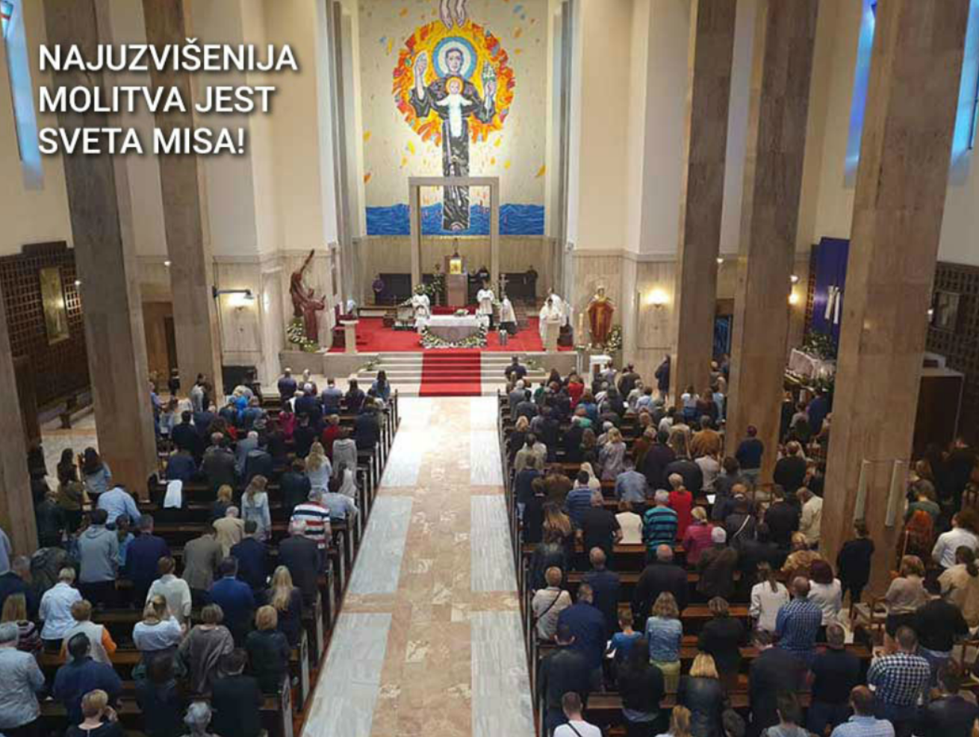

- Učenici će otvoriti fotografiju pod ikonom 1. fotoaparata, digitalni udžbenik, str. 63 i pročitati tekst.
Razgovor o molitvi krunice, iskustvu u tome i sl.

Dostupno i ovdje:

Krunica  Krunica je katolički oblik pobožnosti prema Blaženoj Djevici Mariji.  U krunici s Isusovom Majkom promatramo Isusov život, smrt i uskrsnuće. Krunica je zapravo skraćeno Evanđelje.  Sastoji se, između ostaloga, od pet puta po deset Zdravo Marija.  Dva mjeseca u godini, svibanj i listopad, su na poseban način posvećeni Mariji i tada se svakodnevno u našim crkvama moli krunica.  Ovisno koje trenutke iz Isusovog života razmatramo u krunici, razilkujemo RADOSNA, ŽALOSNA, SLAVNA te OTAJSTVA SVJETLA. | 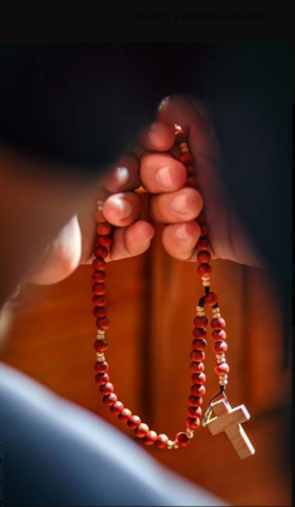

- Bilježnica:
Učenici će izabrati jedan oblik molitve (molitva slave, zahvale, kajanja, molbe, meditacije) i sastaviti kratku molitvu u tom obliku. (Ako ne stignu, zadatak će obaviti za domaću zadaću!)

Predstavljanje rezultata.

ZAVRŠNI DIO

- Samovrednovanje:

Učenici na kraju napisanog u bilježnici crtaju s obzirom na usvojenost/ razumijevanje gradiva:



- Molitveni završetak:
Zajedno izmoliti meditativnu molitvu iz udžbenika, str. 63, na dnu stranice: „Gospodine, odnesi od mene…“

